**Способы репаративной регенерации**

**Существует несколько способов репаративной регенерации:**

**- эпиморфоз,**

**- морфаллаксис,**

**- заживление эпителиальных ран,**

**- регенерационная гипертрофия,**

**- компенсаторная гипертрофия.**

Хорошо выражена репаративная регенерация у некоторых кишечно­полостных и ресничных червей, в связи с чем **гидры и планарии** стали классическими объектами для изучения этого явления. У большинства видов губок, гидроидных полипов, многих видов плоских, ленточных и кольчатых червей, мшанок, иглокожих и оболочников из небольшого фрагмента тела может регенерировать целый организм.   
 Если губок трех разных видов разделить и просеять через сито на отдельные клетки, а потом перемешать, то клетки каждого вида способны «узнавать» в общей массе клетки своего вида и воссоединяются только с ними. Так что в результате образуются не одна, а три новых губки, подобные трем исходным.

Из других животных к восстановлению целого организма из взвеси клеток способна только гидра. У гребневиков, полихет даже во взрослом состоянии регенерация развита хорошо (у ползающих гребневиков и некоторых полихет целая особь может восстановиться из небольшого участка тела).

У дождевого червя из передней или задней половины тела может полностью регенерировать новая особь.  
 Регенерация хорошо развита у ракообразных и амфибий, Ракообразные восстанавливают утраченные конечности, антенны, глаза.

Хвостатые амфибии и личинки бесхвостых восстанавливают конечности, хвост и не­которые другие органы.

У млекопитающих и человека регенерация раз­личных тканей выражена в неодинаковой степени. У человека хорошо регенерирует эпидермис, к регенерации способны также такие его производные, как волосы и ногти. Способностью к регенерации обладают также костная ткань (кости срастаются после переломов). С утратой части печени (до 25 %), щитовидной или поджелудочной железы клетки оставшихся фрагментов начинают усиленно делиться и восстанавливают первоначальные размеры органа. Нервные клетки такой способностью не обладают, за исключением периферических нервов. При определенных условиях могут регенерировать кончики пальцев. Хрящевая ткань регенерирует слабо.

Восстановление органа происходит только тогда, когда сохраняется хотя бы остаток этого органа и не потеряны коррелятивные связи со всем организмом.

Конечности аксолотля и тритона способны к регенера­ции при ампутации на любом уровне. Но если удален и пояс конечно­стей, регенерации не происходит. Ампутированная мышца у птиц и гры­зунов способна к восстановлению, если осталась хотя бы небольшая культя.

Таким образом, низшие животные, как правило, чаще способны к регенерации, чем более сложные высокоорганизованные формы. Так, среди беспозвоночных гораздо больше видов, способных восстанавливать утраченные органы, чем среди позвоночных, но только у некоторых из них возможна регенерация целой особи из небольшого её фрагмента. Тем не менее общее правило о снижении способности к регенерации с повышением сложности организма нельзя считать абсолютным.

Примеры:

**Эпиморфоз -** один из способов регенерации у животных, при котором оставшаяся после повреждения часть организма или органа без значительной перестройки восстанавливается до целого за счет роста и дифференцировки тканей, образующихся на раневой поверхности.

**Эпиморфоз** наблюдается у многих беспозвоночных (например, планарии, кольчатых червей), а также при регенерации хвоста и конечностей у рыб, земноводных, пресмыкающихся.   
 Существуют примеры восстановления больших участков организма, состоящих из комплекса органов.

В качестве примера служат регенерация ротового конца у гидры, головного конца у кольчатого червя и восстановление морской звезды из одного луча.

**Рисунок 1.** Регенерация комплекса органов у некоторых видов беспозвоночных животных. А — гидра; Б — кольчатый червь; В — морская звезда. 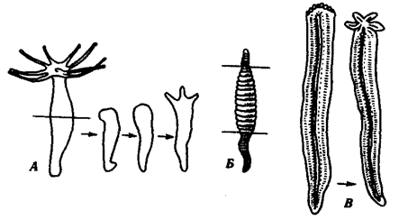

Широко распространена регенерация отдельных органов, например, конечности у тритона, хвоста у ящерицы, глаз у членистоногих.

**Регенерация конечности тритона и аксолотля**

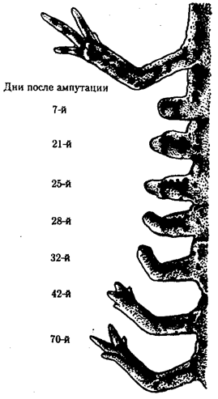

Время, необходимое для полной регенерации конечности, варьирует в зависимости от размера и возраста животного, а также от температуры, при которой она протекает.   
 У молодых личинок аксолотлей конечность может регенерировать за 3 нед, у взрослых тритонов и аксолотлей за 1—2 мес, а у наземных амбистом для этого требуется около 1 года.

**Заживление кожных покровов, ран, повреждений костей и других внутренних органов является менее объемным процессом, но не менее важным для восстановления структурно-функциональной целостности организма.**

**Эпителизация при заживлении ран** с нарушенным эпителиальным покровом идет примерно одинаково, независимо от того, будет далее происходить регенерация органа путем эпиморфоза или нет.

Эпидермальное заживление раны у млекопитающих в том случае, когда раневая поверхность высыхает с образованием корки, проходит следующим образом:

**Рисунок 2**. А — начало врастания эпидермиса под некротическую ткань; Б — срастание эпидермиса и отделение струпа:   
1—соединительная ткань, 2—эпидермис, 3—струп, 4—некротическая ткань) 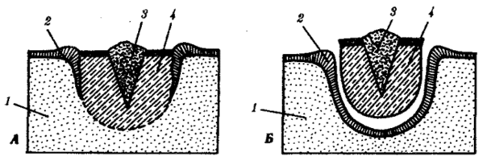Эпителий на краю раны утолщается вследствие увеличения объема клеток и расширения межклеточных пространств.